重新启动X Window的快速按钮
- 直接登出，然后再重新登入即可；
- 在X的画面中直接按下[Alt] + [Ctrl] + [Backspace]
注：一般来说，我们是可以手动来直接修改X Window的设定档的，不过，修改完成之后的设定项目并不会立刻被载入， 必须要重新启动X才行(特别注意，不是重新开机，而是重新启动X！)

X window与文字模式的切换
- [Ctrl] + [Alt] + [F1] ~ [F6] ：文字界面登入 tty1 ~ tty6 终端机；
- [Ctrl] + [Alt] + [F7] ：图形界面桌面。
注：以上是在图形界面启动Linux时，X Window与文字模式的切换方法。
如果你是以纯文字环境启动Linux的，预设的tty7是没有东西的！万一如此的话，那要怎幺启动X视窗画面呢？ 你可以在tty1~tty6的任意一个终端界面使用你的账号登入后， 然后下达如下的指令即可：
[vbird@www ~]$ startx

不过startx这个指令并非万灵丹，你要让startx生效至少需要底下这几件事情的配合：
- 你的tty7并没有其他的视窗软件正在运作(tty7必须是空出来的)；
- 你必须要已经安装了X Window system，并且X server是能够顺利启动的；
- 你最好要有视窗管理员，例如GNOME/KDE或者是阳春的TWM等；
- 启动X所必须要的服务，例如字型服务器(X Font Server, xfs)必须要先启动。
刚刚我们谈到的Linux启动时可以选择纯文字或者是视窗环境，也谈到了执行等级(run level)这东西！ Linux预设提供了七个Run level给我们使用，其中最常用到的就是run level 3与run level 5这两者了。 如果你想修改启动方式，只需修改/etc/inittab文件，将启动方式从3改成5（视窗环境启动），或从5改成3(纯文字启动)。

纯文本登陆界面
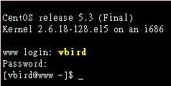
最左边的vbird显示的是『目前使用者的账号』，而@之后接的www则是『主机名称』，最右边的~则指的是 『目前所在的目录』，那个$则是我们常常讲的『提示字符』
Tips:
那个 ~ 符号代表的是『使用者的家目录』的意思，他是个『变量！』 这相关的意义我们会在后续的章节依序介绍到。举例来说，root的家目录在/root， 所以 ~ 就代表/root的意思。而vbird的家目录在/home/vbird， 所以如果你以vbird登入时，他看到的 ~ 就会等于/home/vbird喔！
至于提示字符方面，在Linux当中，预设root的提示字符为 # ，而一般身份使用者的提示字符为 $ 。
还有，上面的第一、第二行的内容其实是来自于/etc/issue这个文件！

重要的几个热键[Tab], [ctrl]-c, [ctrl]-d
- Tab
- [Tab] 接在一串指令的第一个字的后面，则为命令补全；
- [Tab] 接在一串指令的第二个字以后时，则为『档案补齐』
- [Ctrl]-c
[Ctrl]+c按键(先按着[Ctrl]不放，且再按下c按键，是组合按键)， 那就是中断目前程序的按键啦！（向前台进程组中每个进程发送中断信号: SIGINT）
- [Ctrl]-d 按键
通常代表着： 『键盘输入结束(End Of File, EOF 或 End Of Input)』的意思！ 另外，他也可以用来取代exit的输入呢！例如你想要直接离开文字界面，可以直接按下[Ctrl]-d就能够直接离开了(因为bash就是等待用户输入，如果用户输入EOF，bash就会退出)。

Man Page
查找某个命令详细的手册，可以同过命令man [代号] command 来查询。代号的意义如下：
代号 | 代表内容
1 | 使用者在shell环境中可以操作的指令或可执行档
2 | 系统核心可呼叫的函数与工具等
3 | 一些常用的函数(function)与函式库(library)，大部分为C的函式库(libc)
4 | 装置档案的说明，通常在/dev下的档案
5 | 设定档或者是某些档案的格式
6 | 游戏(games)
7 | 惯例与协定等，例如Linux档案系统、网络协定、ASCII code等等的说明
8 | 系统管理员可用的管理指令
9 | 跟kernel有关的文件
注：上述的表格内容可以使用『man 7 man』来更详细的取得说明。

对于显示出来的帮助信息，如何进行有效的查看，参考如下表格：
按键 | 进行工作
空白键 | 向下翻一页
[Page Down] | 向下翻一页
[Page Up] | 向上翻一页
[Home] | 去到第一页
[End] | 去到最后一页
/string | 向『下』搜寻 string 这个字符串，如果要搜寻 vbird 的话，就输入 /vbird
?string | 向『上』搜寻 string 这个字符串
n, N | 利用 / 或 ? 来搜寻字符串时，可以用 n 来继续下一个搜寻 (不论是 / 或 ?) ，可以利用 N 来进行『反向』搜寻。举例来说，我以 /vbird 搜寻 vbird 字符串， 那幺可以 n 继续往下查询，用 N 往上查询。若以 ?vbird 向上查询 vbird 字符串， 那我可以用 n 继续『向上』查询，用 N 反向查询。
q | 结束这次的 man page

查找与command相关的说明文件：man -f command
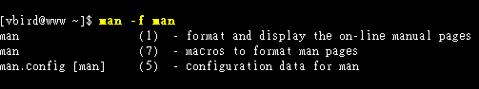

正确的关机方法
正常情况下，要关机时需要注意底下几件事：
- 观察系统的使用状态：
如果要看目前有谁在在线，可以下达『who』这个指令，而如果要看网络的连线状态，可以下达 『 netstat -a 』这个指令，而要看背景执行的程序可以执行『 ps -aux 』这个指令。使用这些指令可以让你稍微了解主机目前的使用状态！
- 通知在线使用者关机的时刻：
要关机前总得给在线的使用者一些时间来结束他们的工作，所以，这个时候你可以使用 shutdown 的特别指令来达到此一功能。
- 同步文件系统
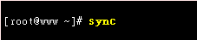
注：虽然目前的 shutdown/reboot/halt 等等指令均已经在关机前进行了 sync 这个工具的呼叫， 不过，多做几次总是比较放心点。事实上sync也可以被一般账号使用！只不过一般账号使用者所更新的硬盘资料就仅有自己的资料， 不像root可以更新整个系统中的资料了。
- shutdown命令：
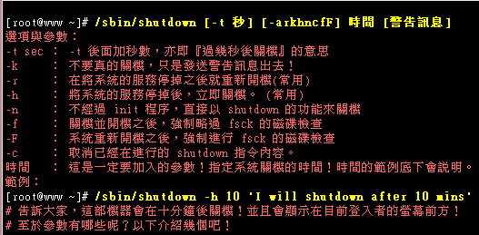
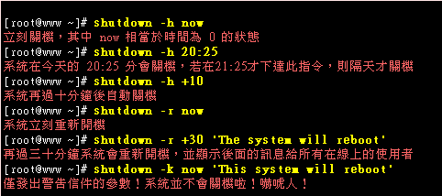
- 重启命令：
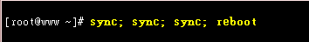

- run level 0：关机
- run level 3：纯文字模式
- run level 5：含有图形界面模式
- run level 6：重新开机
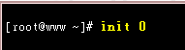

忘记root密码
常常有些朋友在设定好了Linux之后，结果root密码给他忘记去！要重新安装吗？不需要的， 你只要以单人维护模式登入即可更改你的root密码喔！由于lilo这个开机管理程序已经很少见了， 这里使用grub开机管理程序作为范例来介绍囉！
先将系统重新开机，在读秒的时候按下任意键就会出现如下的选单画面，仔细看选单底下的说明， 按下『e』就能够进入grub的编辑模式了。此时你看到的画面有点像底下这样：
root (hd0,0)
kernel /vmlinuz-2.6.18-128.el5 ro root=LABEL=/ rhgb quiet
initrd /initrd-2.6.18-128.el5.img
此时，请将游标移动到kernel那一行，再按一次『 e 』进入kernel该行的编辑画面中， 然后在出现的画面当中，最后方输入 single ：
kernel /vmlinuz-2.6.18-128.el5 ro root=LABEL=/ rhgb quiet single
再按下『 Enter 』确定之后，按下 b 就可以开机进入单人维护模式了！ 在这个模式底下，你会在tty1的地方不需要输入密码即可取得终端机的控制权(而且是使用root的身份喔！)。 之后就能够修改root的密码了！请使用底下的指令来修改root的密码喔！
[root@www ~]# passwd
# 接下来系统会要求你输入两次新的密码，然后再来reboot即可顺利修订root密码了！

文件系统错误
1） 如果根目录没有损毁：
假设你发生错误的partition是在/dev/sda7这一块，那幺在开机的时候，荧幕应该会告诉你：press root password or ctrl+D : 这时候请输入root的密码登入系统，然后进行如下动作：
- 在游标处输入root密码登入系统，进行单人单机的维护工作；
- 输入『 fsck /dev/sda7 』(fsck 为档案系统检查的指令，/dev/sda7为错误的partition，请依你的情况下达参数)， 这时荧幕会显示开始修理硬盘的讯息，如果有发现任何的错误时，荧幕会显示： clear [Y/N]？ 的询问讯息，就直接输入 Y 吧！
- 修理完成之后，以 reboot 重新开机！
2） 如果根目录损毁了
一般初学者喜欢将自己的硬盘只划分为一个大partition，亦即只有根目录， 那档案系统错误一定是根目录的问题囉！这时你可以将硬盘拔掉，接到另一台Linux系统的计算机上， 并且不要挂载(mount)该硬盘，然后以root的身份执行『 fsck /dev/sdb1 』(/dev/sdb1 指的是你的硬盘装置档名，你要依你的实际状况来设定)，这样就 OK 囉！
另外，也可以使用近年来很热门的Live CD，也就是利用光盘开机就能够进入Linux作业系统的特性， 你可以前往：『http://knoppix.tnc.edu.tw/』 这个网站来下载，并且烧录成为CD，这个时候先用Live CD光盘开机，然后使用fsck去修复原本的根目录， 例如： fsck /dev/sda1 ，就能够救回来了！

*如何改变文件属性与权限（含目录）
- 改变所属群组, chgrp
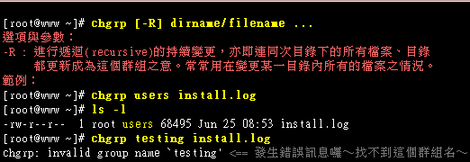
请记得，要被改变的群组名称必须要在/etc/group档案内存在才行，否则就会显示错误！

- 改变档案拥有者, chown
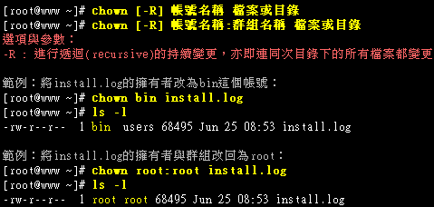
注意的是， 使用者必须是已经存在系统中的帐号，也就是在/etc/passwd 这个档案中有纪录的使用者名称才能改变。（-R 选项一般用于目录）

- 改变权限, chmod
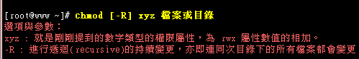

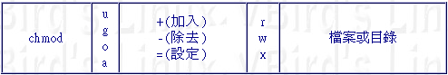
用于在不知道某个文件/目录以前权限下，加入或减去某个权限。
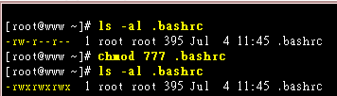
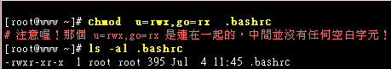
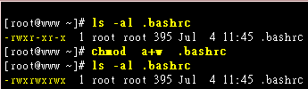

注：改变文件属性与权限都是在root用户执行的。

切换当前用户
su - xxx
说明：其中xxx为用户名，切换其他用户时，会提示你输入密码，如果密码验证正确，则会重新启动一个bash。这时重新开启了新的login session。在新的bash下，输入exit命令，则退出这个session，回到之前用户session。

改变当前目录
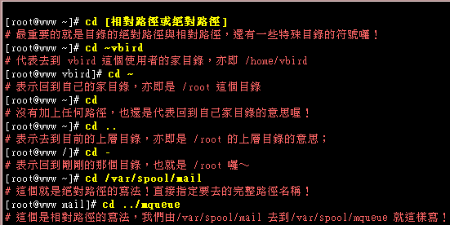

pwd (显示目前所在的目录)
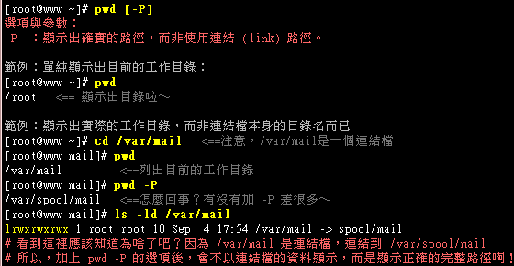

mkdir (建立新目录)
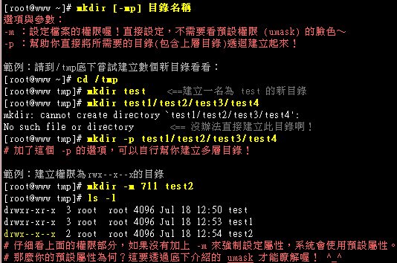

rmdir (删除『空』的目录)
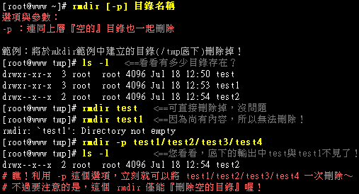

ls(档案与目录的检视)
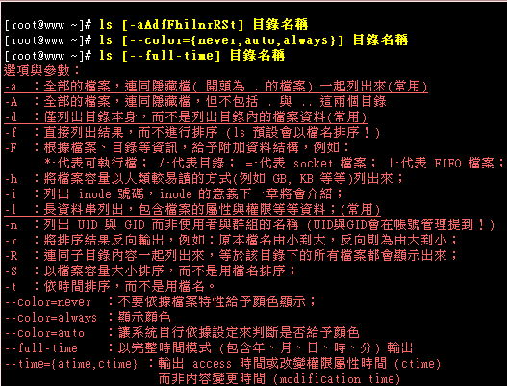

注：ll 是 命令ls -l的一个别名，这是由bash内部实现的alias功能。

cp (复制档案或目录)
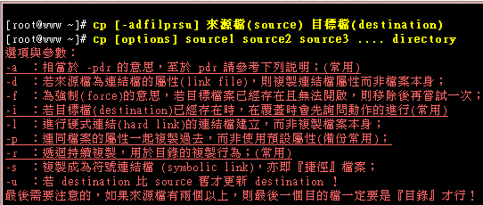
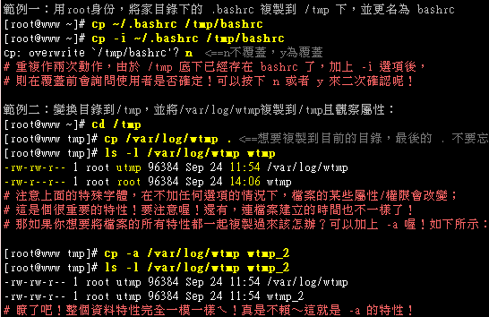
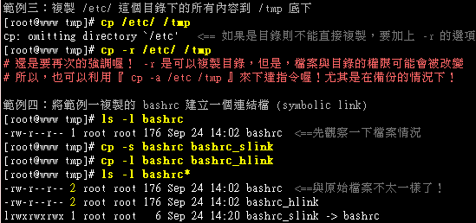
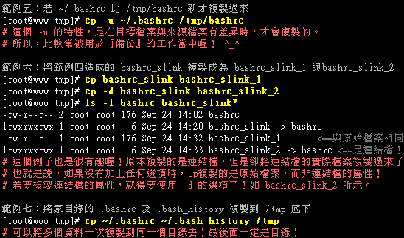

由于 cp 有种种的档案属性与权限的特性，所以，在复制时，你必须要清楚的了解到：
- 是否需要完整的保留来源档案的资讯？
- 来源档案是否为连结档 (symbolic link file)？
- 来源档是否为特殊的档案，例如 FIFO, socket 等？
- 来源档是否为目录？
说明：cp命令就是在destination目录下新建一个文件，然后将source文件内容拷贝过来。默认情况下，新文件的权限属性由该用户定义的umask决定，其owner和group设定为当前用户，utime，ctime和mtime被设置为当前时间。若有-a选项，新文件复制权限属性和各种时间属性（只复制mtime，不复制atime和ctime，所以需要touch命令去修改），但是owner和group不能随便更改，除非当前用户是root。
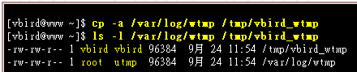
由于vbird的身份并不能随意修改档案的拥有者与群组，因此虽然能够复制wtmp的相关权限与时间等属性， 但是与拥有者、群组相关的，原本vbird身份无法进行的动作，即使加上 -a 选项，也是无法达成完整复制权限的！

rm (移除档案或目录)
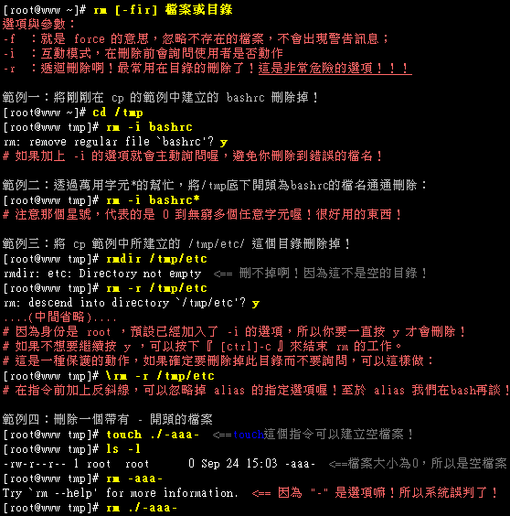

mv (移动档案与目录，或更名)

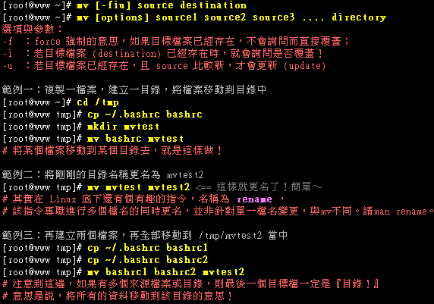

档案内容查阅
- cat 由第一行开始显示档案内容
- tac 从最后一行开始显示，可以看出 tac 是 cat 的倒着写！
- nl 显示的时候，顺道输出行号！
- more 一页一页的显示档案内容
- less 与 more 类似，但是比 more 更好的是，他可以往前翻页！
- head 只看头几行
- tail 只看尾巴几行
- od 以二进位的方式读取档案内容！（编写程序经常用到）

修改档案时间或建置新档

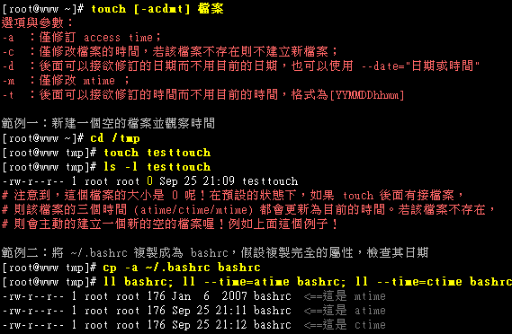
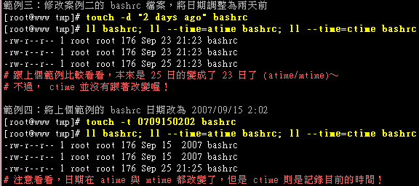
touch 这个指令最常被使用的情况是：
- 建立一个空的档案；
- 将某个档案日期修订为目前 (mtime 与 atime)

档案预设权限：umask
在预设权限的属性上，目录与档案是不一样的。 但是一般档案的建立则不应该有执行的权限，因为一般档案通常是用在于资料的记录嘛！当然不需要执行的权限了。 因此，预设的情况如下：
- 若使用者建立为『档案』则预设『没有可执行( x )权限』，亦即只有 rw 这两个项目，也就是最大为 666 分，预设权限如下：-rw-rw-rw-
- 若使用者建立为『目录』，则由于 x 与是否可以进入此目录有关，因此预设为所有权限均开放，亦即为 777 分，预设权限如下：drwxrwxrwx
要注意的是，umask 的分数指的是『该预设值需要减掉的权限！』
如果以上面的例子来说明的话，因为 umask 为 022 ，所以 user 并没有被拿掉任何权限，不过 group 与 others 的权限被拿掉了 2 (也就是 w 这个权限)，那幺当使用者：
- 建立档案时：(-rw-rw-rw-) - (-----w--w-) ==> -rw-r--r--
- 建立目录时：(drwxrwxrwx) - (d----w--w-) ==> drwxr-xr-x
如何设定umask呢？
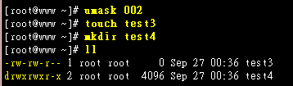
注意：umask和PATH都是系统的环境变量，它们和当前用户密切相关，root用户和非root用户的umask和PATH是不相同的：在预设的情况中， root 的 umask 会拿掉比较多的属性，root 的 umask 预设是 022 ， 这是基于安全的考量啦～至于一般身份使用者，通常他们的 umask 为 002 ，亦即保留同群组的写入权力！

参看档案的类型
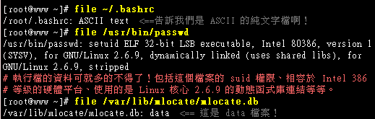

文件的查找
1） 在PATH环境变量中查找可执行文件 (which命令)
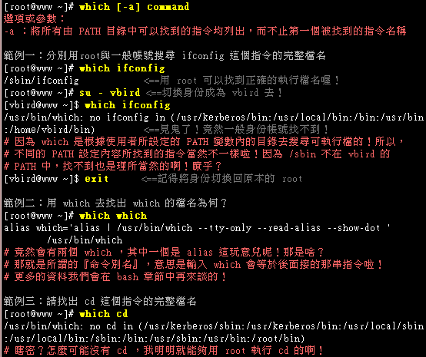
注：因为每个用户的PATH环境变量设置不一样，所以该命令执行结果也不同。 cd命令是bash内部实现的。
- 文件的搜索（whereis, locate, find）
说明：在 Linux 底下也有相当优异的搜寻指令呦！通常 find 不很常用的！因为速度慢之外， 也很操硬碟！通常我们都是先使用 whereis 或者是 locate 来检查，如果真的找不到了，才以 find 来搜寻呦！ 为什么呢？因为 whereis 与 locate 是利用资料库来搜寻资料（资料库需要定时更新），所以相当的快速，而且并没有实际的搜寻硬碟， 比较省时间啦！.
- whereis, locate

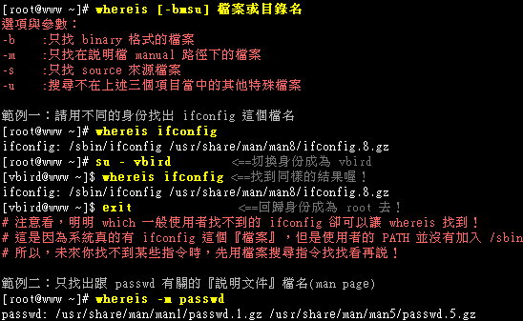

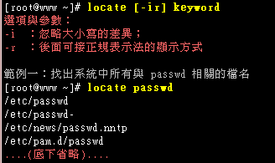
使用 locate 来寻找资料的时候特别的快， 这是因为 locate 寻找的资料是由『已建立的资料库 /var/lib/mlocate/』 里面的资料所搜寻到的，所以不用直接在去硬碟当中存取资料。更新 locate 资料库的方法非常简单，直接输入『 updatedb 』就可以了！ updatedb 指令会去读取 /etc/updatedb.conf 这个设定档的设定，然后再去硬碟里面进行搜寻档名的动作， 最后就更新整个资料库档案囉！因为 updatedb 会去搜寻硬碟，所以当你执行 updatedb 时，可能会等待数分钟的时间！
- updatedb：根据 /etc/updatedb.conf 的设定去搜寻系统硬碟内的档名，并更新 /var/lib/mlocate 内的资料库档案；
- locate：依据 /var/lib/mlocate 内的资料库记载，找出使用者输入的关键字档名。
- find命令
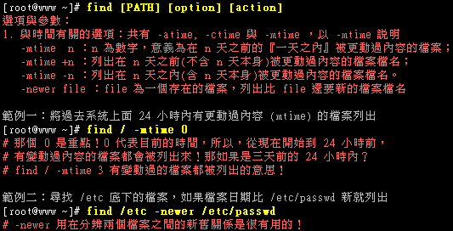
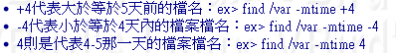
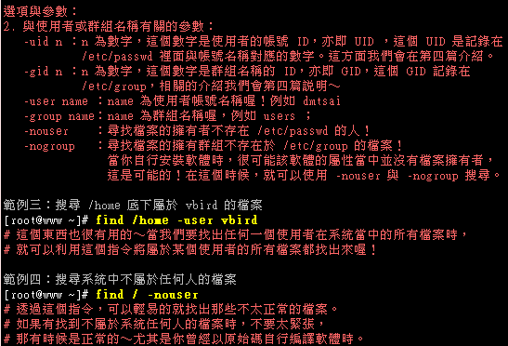
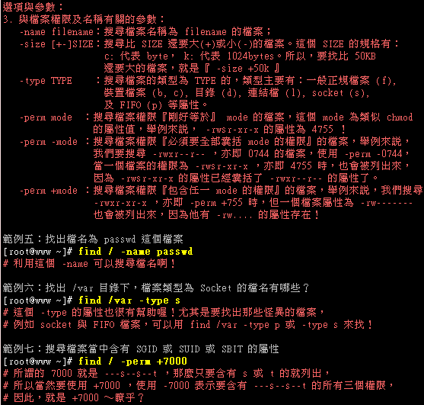
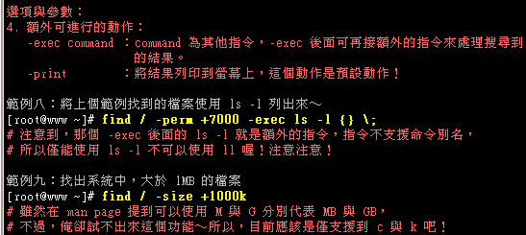
find 的特殊功能就是能夠進行額外的動作(action)。我們將範例八的例子以圖解來說明如下：
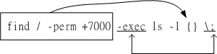
該範例中特殊的地方有 {} 以及 \; 還有 -exec 這個關鍵字，這些東西的意義為：
- {} 代表的是『由 find 找到的內容』，如上圖所示，find 的結果會被放置到 {} 位置中；
- -exec 一直到 \; 是關鍵字，代表 find 額外動作的開始 (-exec) 到結束 (\;) ，在這中間的就是 find 指令內的額外動作。 在本例中就是『 ls -l {} 』囉！
- 因為『 ; 』在 bash 環境下是有特殊意義的，因此利用反斜線來跳脫。
注：尽管find能提供更多的查找选项，由於 find 在尋找資料的時後相當的操硬碟！所以沒事情不要使用 find 啦！有更棒的指令可以取代呦！那就是上面提到的whereis和locate吧。
参考：http://linux.vbird.org/linux_basic/0220filemanager.php#file_find_file

